上 海 海 事 大 学 试 卷
--------------------------------------------------------------------------------------装 订 线------------------------------------------------------------------------------------
2021 — 2022 学年第一学期期末考试参考答案
《 概率论与数理统计（A卷）》

一、填空题（共7题，每空3分，共21分)
1. 3/4 . 2. 46 . 3. 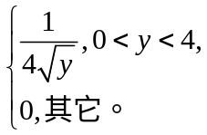
4. a=0.1, b=0.4 (a=0.4,b=0.1也可给分) 5. 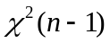 6. 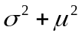 7. 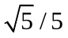
二、计算题（共8题，第3题9分，其余每题10分，共79分）。
1.
[解] 设={取一只枪校正过}， 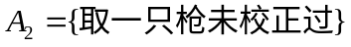
B={射击5次都未击中目标} 则由贝叶斯公式

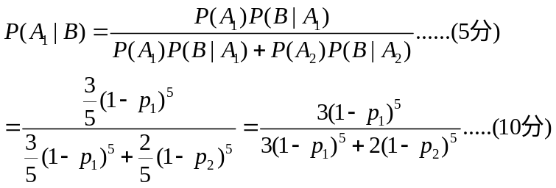

2. 【解】（1）由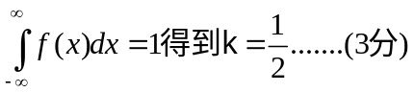
（2）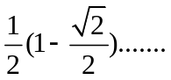.............(6分)
(3)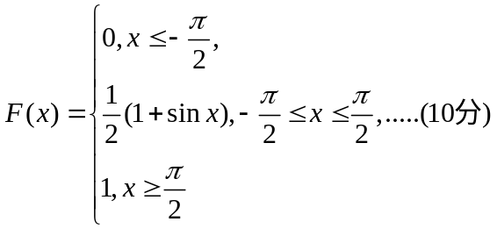

3.【解】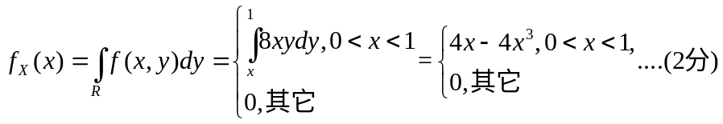

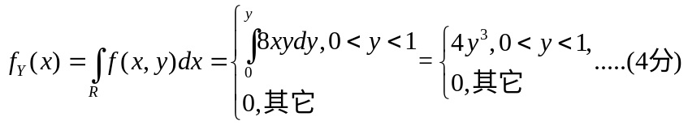

从而(1)

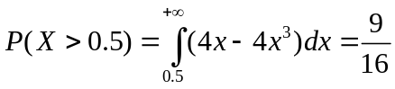......(7分)

（2）

【解】

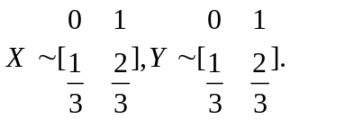
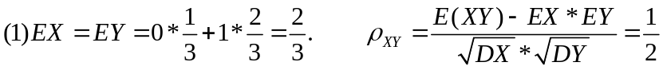
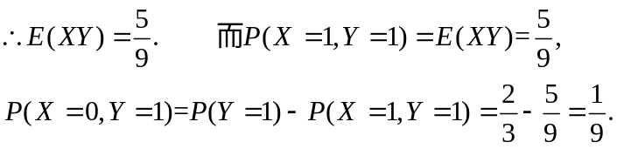
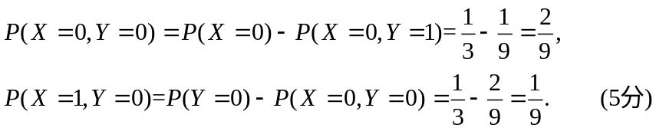
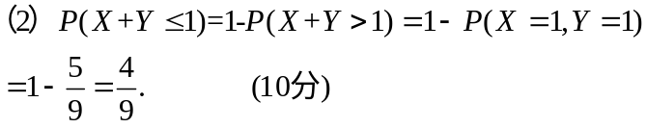

5.

【解】（1）由题意，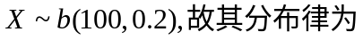
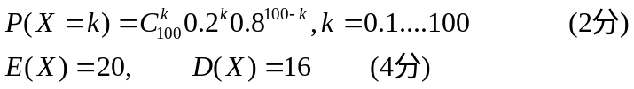
- 由中心极限定理
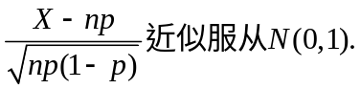
故
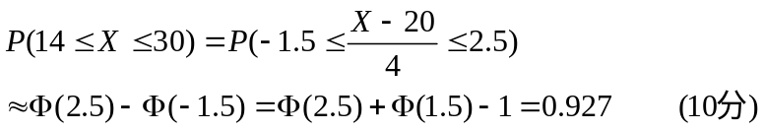

6.
【解】（1）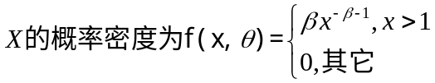
由于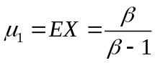
令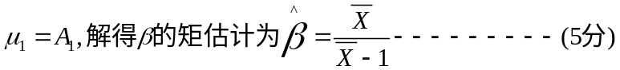
- 似然函数为
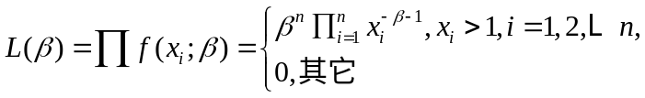
取对数，得
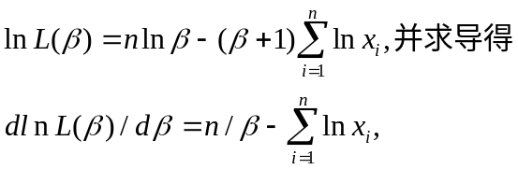
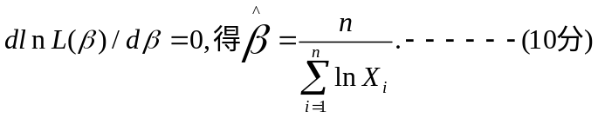

7.
【解】
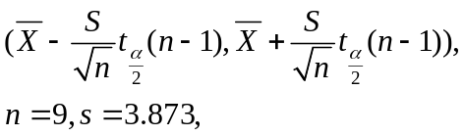
故
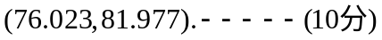

8.
【解】建立统计假设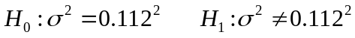
由题意可知

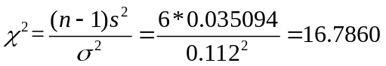
由于.

